Tái Cấu Trúc Phân Tầng và Hoàn Thiện Đặc Tả Ca Sử Dụng Giao Hàng

PHẦN 1: Nguy cơ kỹ thuật khi Presentation Tier gọi thẳng SQL Database
- Việc để Presentation Tier (Mobile App của Shipper) gửi trực tiếp câu lệnh truy vấn/cập nhật SQL (UPDATE Package_Table...) xuống cơ sở dữ liệu làm vi phạm nghiêm trọng mô hình kiến trúc phân tầng 3 lớp.
- Nguy cơ lớn nhất là lỗ hổng bảo mật nghiêm trọng (dễ bị tấn công SQL Injection, lộ thông tin database), mất tính toàn vẹn dữ liệu do không kiểm soát được business logic (như không kiểm tra GPS hay tính tiền COD), và hệ thống bị tight-coupling (ghép nối chặt), khiến việc thay đổi cấu trúc bảng CSDL sau này làm sập ứng dụng di động.

PHẦN 2: Thiết kế sơ đồ tuần tự (Sequence Diagram) 3 tầng
- Các đối tượng tham gia (Lifelines):
  - ShipperApp (Presentation Tier)
  - DeliveryController / DeliveryService (Business Logic Tier)
  - PackageRepository / Database (Data Access Tier)
- Luồng chính (Happy Path):
  - ShipperApp gửi Request HTTP (chứa PackageID, vị trí GPS, tiền COD) lên DeliveryController.
  - DeliveryController gọi DeliveryService để kiểm tra logic (xác thực GPS, tính toán và đối soát COD).
  - DeliveryService gọi PackageRepository để thực thi lệnh lưu dữ liệu xuống database.
  - Database trả kết quả thành công ngược lại cho Repository $→$ Service $→$ Controller $→$ ShipperApp hiển thị "Cập nhật thành công".
- Nhánh thay thế (Alternative Flow - Khách từ chối nhận):
  - Tại bước kiểm tra logic, nếu khách từ chối nhận hàng (FAILED_ATTEMPT_1): DeliveryService ghi nhận trạng thái thất bại, yêu cầu nhập lý do và gọi PackageRepository để tự động lập lịch giao lại lần 2, sau đó trả thông báo về app cho tài xế.
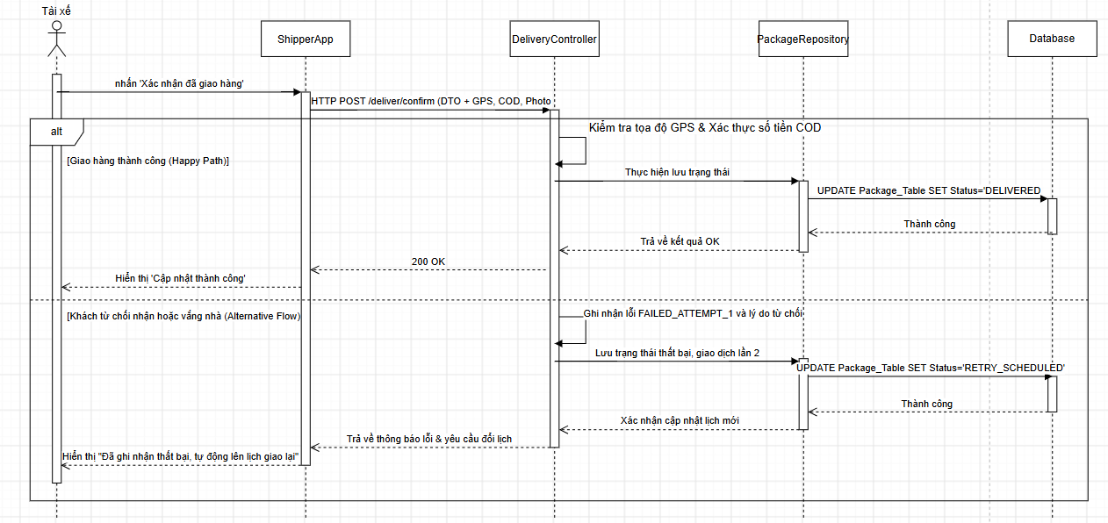

PHẦN 3: Đặc tả Use Case UC-DELIVERY-01 (4 trường cốt lõi)

1. Actor (Tác nhân):
- Shipper (Tài xế giao hàng)

2. Pre-condition (Điều kiện tiên quyết):
- Tài xế đã đăng nhập thành công vào ứng dụng di động (ShipperApp).
- Bưu kiện đang ở trạng thái sẵn sàng giao (đã tiếp nhận thành công vào phân hệ giao hàng chặng cuối).

3. Main Flow (Luồng sự kiện chính - Happy Path):
- Shipper chọn mã đơn hàng (ví dụ: #RK-8899) trên ứng dụng và nhấn "Xác nhận đã giao hàng".
- Hệ thống kiểm tra điều kiện (xác thực tọa độ GPS của shipper khớp với địa chỉ giao hàng, và nếu có COD $>0$ thì kiểm tra số tiền thu cùng ảnh xác nhận).
- Business Logic Tier xử lý cập nhật trạng thái đơn hàng thành công và chuyển dữ liệu xuống Data Tier.
- Hệ thống hiển thị thông báo "Cập nhật thành công" trên màn hình ShipperApp.

4. Post-condition (Hậu điều kiện):
- Trạng thái bưu kiện trong cơ sở dữ liệu được cập nhật thành DELIVERED (Đã giao hàng).
- Hệ thống tự động ghi nhận lịch sử giao hàng thành công và kích hoạt quy trình đối soát tiền COD cho tài xế.

